Como sistema de copias de seguridad del servidor iis, hemos creado dos scripts, el primero llamado backups, se encarga de realizar una copia de la configuración del iis como se puede ver en la línea 6. Seguidamente, en la línea 8 vemos como comprimimos los archivos que nos genero el comando anterior y los guardamos en c:\backups con el nombre de config+fecha.rar. En la línea 9 podemos ver que copiamos todos los archivos ubicados en la partición E, que es el que contiene las webs, y los guardamos en c:\backups con el nombre de data+fecha.rar

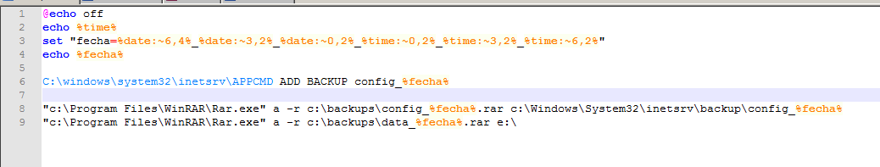

Este script, lo vamos a meter en las tareas programadas de windows, para que se realice cuando nosotros queramos, en este caso una vez al dia.

Vamos a las tareas programadas y pinchamos en crear tarea

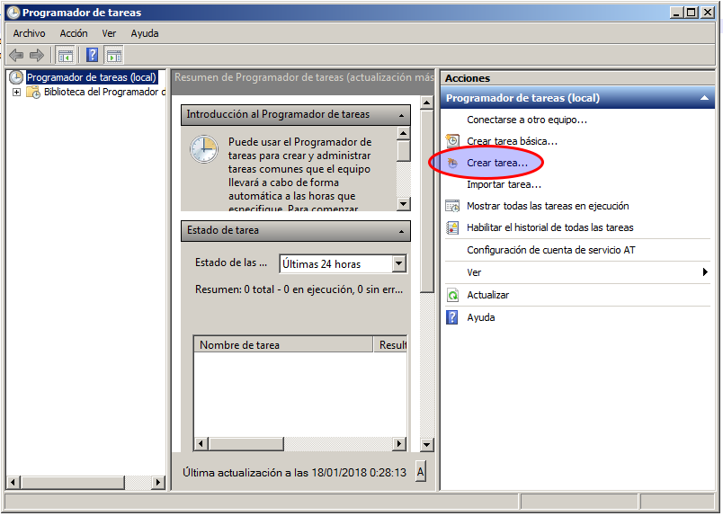

Ponemos el nombre de la tarea

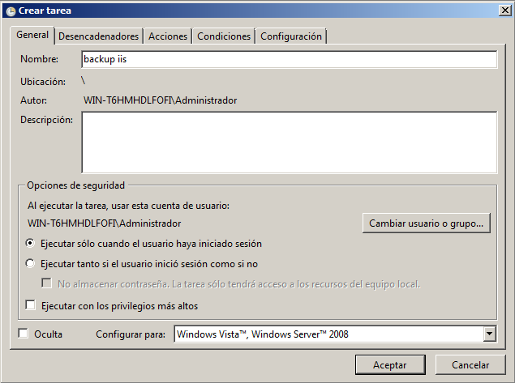

Configuramos el desencadenador, en este caso elegimos diariamente y ponemos la hora que queramos

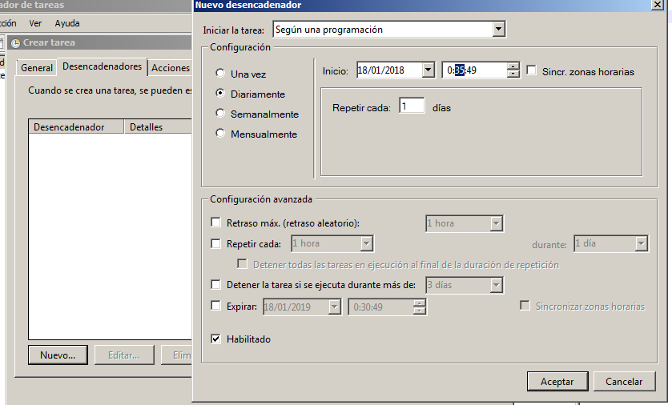

Configuramos nuestro script en la acción a realizar

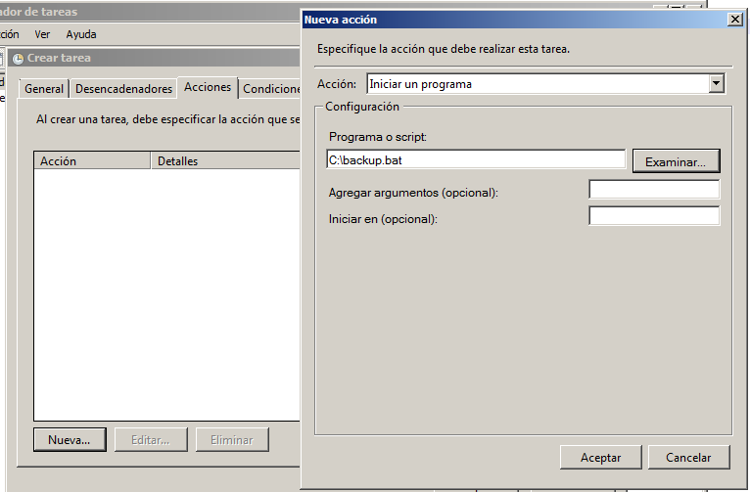

En el panel principal del programador de tareas comprobaremos que hemos añadido la tarea de forma correcta

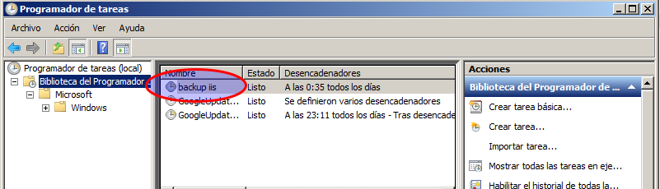

Y ahora esperaremos para comprobar que la tarea crea los dos archivos comprimidos.

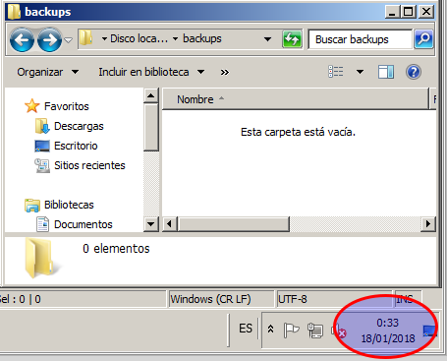

En el script había un error, consiste en que windows cuando son entre las 00 y las 09, el primer 0 no lo pone, lo que hacia que en nuestro script hubiese un espacio



Esto hacia que fallase. Así, que como las copias las vamos a hacer diariamente, no nos hace falta poner la hora (además, podríamos ver la hora en los atributos de los archivos)

Modificamos el script, y lo dejamos de la siguiente manera.

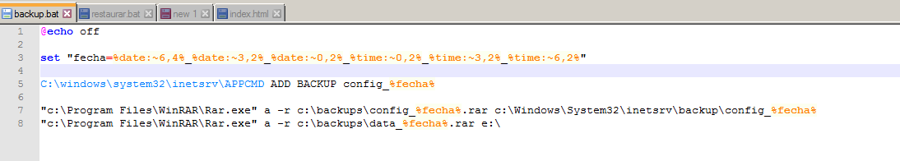

Lo configuramos para las 00:44

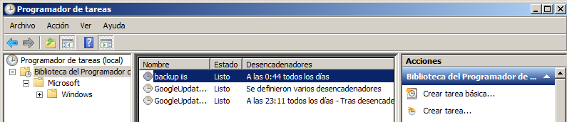

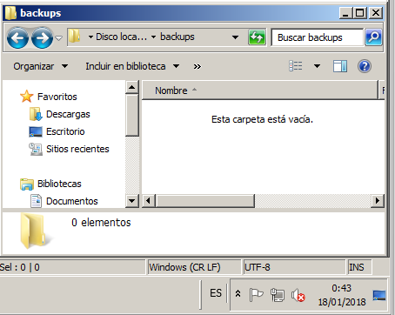

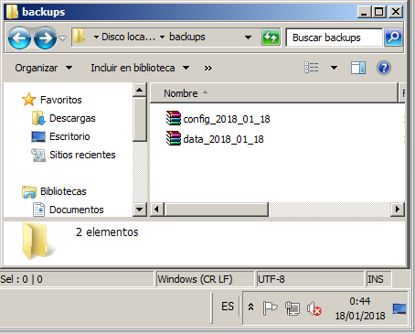

El script de restauración es el siguiente

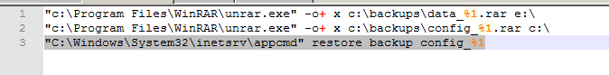

Lo que hace es descomprimir los archivos en sus ubicaciones (esto lo hace porque cuando se comprimen guardan toda la ruta, asi que luego con descomprimirlo en c y en e respectivamente es suficiente. Tenemos que pasarle como parámetro la fecha de la copia de la siguiente manera.

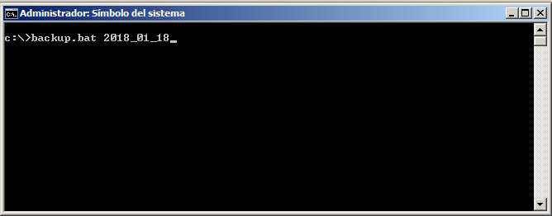

Ahora vamos a borrar todo, incluido la copia de seguridad que hizo APPCMD

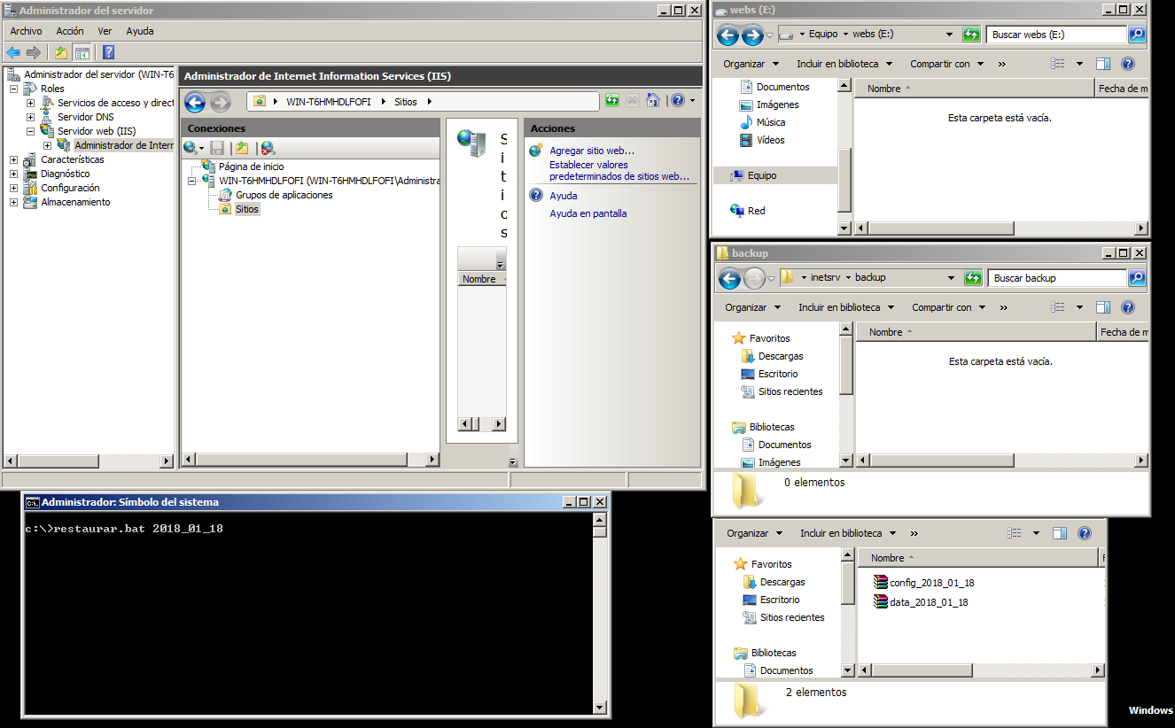

Como vemos en la imagen anterior, esta todo borrado salvo las copias de seguridad que nos hizo la tarea programada, vamos a ejecutar el comando que se ve en la consola y veremos lo siguiente

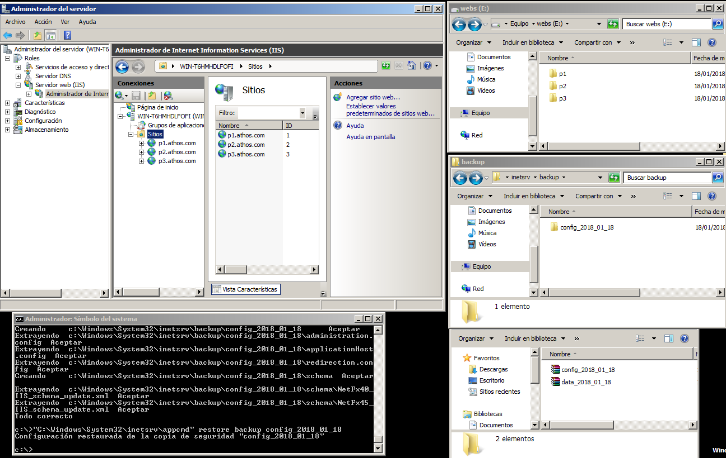

Y veremos que todas las paginas y configuraciones han sido restauradas

